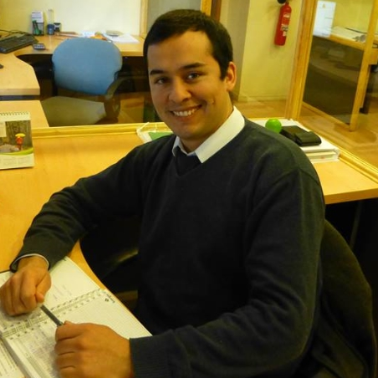
Felipe Castro Martínez
felipeicib@gmail.com 0951124758
1.500.000 líquido
Educación
Universidad de la Frontera,Temuco
Ingeniero Civil Industrial, 2003 – 2009 Nota: 6.05
Technische Universität Freiberg, Alemania
Cursos Gestión Recursos y Medio Ambiente 2014
Cambridge ESOL,Santiago
Ingles Avanzado, Certificación Ingles IELTS 6.5, 2013

Cursos
-Investment &Finance
-Marketing
-Oil, Gas & Coal Geology
-Economics of Resources
-Ore Deposit& Economic Geology
-International Economics and Development
-Strategies of the International Resource Industry
-Sustainability & Environmental Management & Policy

Experiencia
Ingeniero Gestión Intergas ( Garfin Group Holding), Temuco, Chile
Sep de 2012 - may de 2014 (1 año 9 meses)
-Estudios de costos importación de gas (FOB, CIF, CFR)
-Evaluación de proyectos de transporte de gas
-Evaluación de proyectos comerciales e Industriales de gas
-Estudios económicos y financieros de competencia MG, Lipigas, Abastible, etc
-Estudio y actualización de contratos de compra de gas.
-Reportes económicos y financieros para INE, SEC, CNE, Min Energía, B.Central etc.
-Forescasting precio combustibles WTI, MB, BRENT, GLP, HH, ARA, AFEI etc
-Diseño e implementación de Plan estratégico de Integridad legal y económica
-Diseño de tablero de control de gestión de reportes legales, económicos y financieros
-Elaboración de presupuesto de la compañía

Viaje Nueva Zelandia y Australia con visa Working & Holiday
Ene 2011 - jul 2012 (17 meses)

Product Manager, Diario Austral, Temuco, Chile ene 2010 - dic 2010 (1 año)
-Representante Oficial de Producto económico & Clasificados y Guías Médica Profesional en Sociedad periodística Araucanía S.A.
-Responsable Directo de control y gestión de 4 canales de venta (Cajas, Call center, Portal Temuco y Agentes externos).
- Definición de políticas de ventas del producto de acuerdo al mercado objetivo según el plan estratégico de la empresa.
- Incremento de clientes potenciales y de ventas del producto de acuerdo a los objetivos establecidos.
- Desarrollo de nuevos productos, concursos, ofertas, promociones, y combos multimediales.

Analista Balanced ScoreCard, UNIMARC, Santiago, Chile. Abr 2009 - ene 2010 (10 meses)
-Implementar herramienta de control de gestión Balanced Scorecard en supermercados Unimarc, asumir su mantenimiento y desarrollo en el tiempo
-Diseñar, proponer e implementar nuevos KPIs así como monitorear y evaluar la efectividad de aquellos en funcionamiento.
-Realizar acciones de coaching y entrenamiento a Jefaturas y Gerentes de supermercados para el uso del Balanced Scorecard.
-Analizar el estado de resultados, comparar con el presupuesto y transferir competencias para desarrollar e implementar planes de acción efectivos en caso de existir desviaciones entre el resultado real y el presupuestado.
-Implementar cursos de capacitación en análisis e interpretación de KPIs aplicados a la operación de supermercados.
-Implementar el programa Business Intelligence en supermercados mediante la herramienta SAP Netweaver para diseñar y modelar informes de gestión y obtener KPIs de retail.
-Participar en la integración de Supermercados del Sur, Bigger y Maxiahorro, al proyecto SAP One Sur.

Ingeniero de Proyecto Eficiencia Energética, Fundacion Hogar de Cristo/ Energía del sur Ltda. Agosto 2008 – Marzo 2009 (8 meses)
-Evaluación de Proyecto de reemplazo de sistemas de calefacción tradicional por alternativa a biomasa en Departamento de Operaciones de Hogar de Cristo Araucanía
- Perfil de consumo de Sistema de calefacción Diesel Sime 2R-8 126.5 KW en conjunto con la Empresa Energías del Sur
-Evaluación técnica y económica de sistema de calefacción Austriaco KWB multifire 60 biomass como alternativa.

Reconocimientos y premios
Galardonado con el Segundo lugar de los Ingenieros Civiles Industriales M/Bioprocesos egresados el año 2009, Universidad de La Frontera, GPA 6, 05 de 7, 0.

Becado MEC UFRO-Universidad de Chile Mar-Jul 2004
Galardonado con Beca MEC (Movilidad estudiantil del Consorcio de Universidades Estatales) para estudiar la carrera Ingeniería Comercial

Experiencia de voluntariado
Voluntario en Hogar de Cristo agosto de 2008 – ene 2009 (6 meses)
Voluntario Departamento de Operaciones, Hogar de Cristo, Temuco Araucanía,
Voluntario en Teleton ene-dic 2010 (1 año)
Voluntario en programa de la Teletón " Diviertete", cuya finalidad era crear autonomía y confianza en niños con discapacidad física.

